**Školní vzdělávací program**

pro školní družinu při ZŠ a MŠ Olšovec

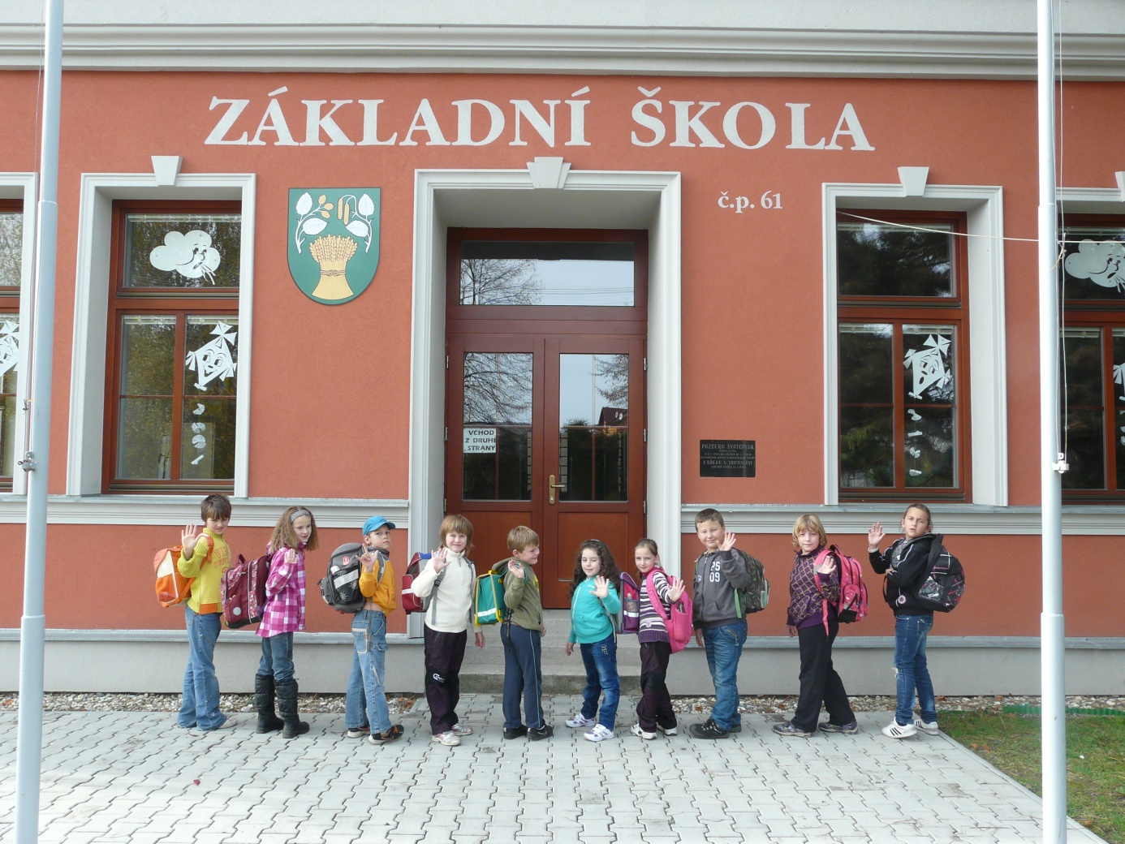

**Platnost dokumentu od 1.9.2016**

1. **Identifikační údaje**

ZŠ a MŠ Olšovec, příspěvková organizace

**Adresa:** Olšovec 61

753 01 Hranice

**Ředitel školy:** Mgr. Jordánová Helena

**Vedoucí vychovatelka:** Mgr. Klumparová Zuzana

**Kontakty:**

* Telefon: 588 883 343
* Email: [zsolsovec@seznam.cz](mailto:zsolsovec@seznam.cz)
* www:

**IČO:** 70986185

**Zřizovatel:**

**Název:** Obec Olšovec

**Adresa:** Olšovec 80

753 01 Hranice

**Kontakty:**

* Telefon: 581 526 246
* Email: [ouolsovec@cbox.cz](mailto:ouolsovec@cbox.cz)
* www: [www.obecolsovec.cz](http://www.obecolsovec.cz)

**IČO:** 636436

Platnost dokumentu od 1. 9.2016

Podpis ředitele školy:

Razítko školy:

1. **Obecná charakteristika podmínek vzdělávání**

**Délka a časový plán vzdělávání**

Vzdělávání v ŠD je poskytováno žákům 1. – 4. ročníku ZŠ Olšovec.

Délka vzdělávání ve školní družině je dána věkovou kategorií žáků 1. - 4. ročníku naší školy. Vzdělávání je realizováno ve čtyřletém cyklu.

**Formy vzdělávání**

Skladba zaměstnání je navržena tak, aby v ní byly zastoupeny všechny formy vzdělávání.

* **pravidelná činnost** – organizované aktivity
* **příležitostné akce** – besídky, výlety do přírody, vystoupení, exkurze
* **spontánní** – klidové činnosti po obědě nebo před odpoledním odchodem

ze ŠD

* **odpočinkové činnosti** – klidové a rekreační činnosti
* **příprava na vyučování** – didaktické hry a tematické vycházky

**Cíle vzdělávání**

Cílem výchovně vzdělávacího programu v ŠD je činnost, která má rozvíjet kompetence žáků, jejich osobnost a dává jim dostatek námětů pro samostatné naplňování volného času.

Cíle vzdělávání vycházejí z obecných cílů vzdělávací soustavy §2, odst. 2 Školského zákona, navazují na cíle, stanovené v ŠVP ZŠ Olšovec:

* podporování dobrých vztahů ve skupině, vedení k ohleduplnosti a respektu k ostatním, budování vlastní osobnosti;
* rozvíjení samostatnosti a schopnosti pracovat v kolektivu, pomáhat mladším a slabším spolužákům při různých činnostech;
* získávání a rozvíjení potřebných vědomostí a dovedností zábavnou formou pomocí her, soutěží a vycházek;
* vedení žáka k dobrému vztahu k přírodě, vlastnímu zdraví, zdravému prostředí;
* rozvíjení tělesných a pohybových dovedností žáků ve spojení se zdravým životním stylem;
* rozvíjení samostatného myšlení a tvoření vlastních prací;
* aktivní zapojení do různých akcí;
* reprezentace školy;
* budování zásad správného chování jedince ke svému okolí

**Kompetence ŠD**

Kompetence jsou utvářeny v celém průběhu celého období navštěvování školní družiny od 1. třídy.

1. Kompetence k učení - žák pochopí nutnost přípravy na vyučování, aktivně se účastní didaktických her a výukových programů na PC, v rámci sebevzdělávání samostatně čte a třídí informace, používá encyklopedie, internet a zdokonaluje se v problémových předmětech.
2. Komunikativní kompetence - žák je schopen vyjádřit své myšlenky, poznatky, názory v souvislém ústním projevu, naslouchá ostatním žákům a pedagogům a zapojuje se do diskuze.
3. Sociální a personální kompetence - podílí se na utváření příjemné atmosféry ve skupině, přispívá k upevňování dobrých mezilidských vztahů, v případě potřeby poskytne pomoc nebo o ni požádá.
4. Občanské kompetence - respektuje přesvědčení druhých lidí, odmítá útlak a hrubé zacházení, chápe základní principy zákonů a společenských norem, je si vědom svých práv a povinností, chrání, oceňuje a podílí se na kulturním a historickém dědictví a aktivně se zapojuje do kulturního života, chápe základní ekologické souvislosti a environmentální problémy.
5. Pracovní kompetence - používá bezpečně a účinně materiály, nástroje a vybavení, pracuje kvalitně, využívá svých získaných zkušeností v zájmu vlastního rozvoje a přípravy na povolání.
6. Kompetence k trávení volného času - žák umí účelně trávit svůj volný čas, orientuje se v možnostech jeho smysluplného využití, umí si vybrat zájmové činnosti podle svých dispozic, rozvíjí své zájmy v organizovaných i individuálních činnostech, rozvíjí schopnost aktivního trávení volného času jako kompenzaci stresových situací, umí odmítnout nevhodné trávení volného času.

**Obsah vzdělávání**

Program výchovy a vzdělávání je inspirován hrou. Je tvořen dle podmínek typu školy (malotřídní ZŠ, 1. stupeň), s ohledem na umístění školy (vesnická ZŠ).

Hravost je nejpřirozenější vlastnost dětí. Naším úkolem je, aby děti prostřednictvím hry pocítily potřebu tvořit, uplatnily vlastní nápady a rozvíjely svou fantazii. Herní činnost poutá zájmy dětí, jejich city, a tím působí na rozvoj celé dětské osobnosti. Vytváříme-li dětem prostor pro hru, poskytujeme jim současně aktivní odpočinek a nenásilným způsobem je vedeme k získávání určitých návyků, zároveň doplňujeme potřebné vědomosti a dovednosti, ovlivňujeme jejich povahové rysy. Hra má i významný formativní vliv na charakter, uplatňují se při ní pravidla **fair play**.

***Obsah vzdělávání je rozdělen do těchto oblastí:***

1. **Člověk a jeho svět**

Místo, kde žijeme

* vztah ke škole, k vesnici
* vycházky a výlety

Lidé kolem nás

* příbuzenské vztahy v rodině
* vztahy mezi dětmi
* vztahy ve škole
* pravidla slušného chování
* práva a povinnosti
* pravidla soužití

Lidé a čas

* orientace v čase
* tradice a zvyky

Příroda a ekologie

* roční období
* rozmanitost živé a neživé přírody
* ochrana přírody

**Průřezová témata k dané oblasti:**

**OSV**

* osobnostní rozvoj – sebepoznání, poznání
* sociální rozvoj – komunikace, mezilidské vztahy
* morální rozvoj – řešení problémů, hodnoty, postoje

**Výchova demokratického občana**

* občan, společnost, škola
* principy demokracie

**Environmentální výchova**

* vztah člověka a prostředí
* problémy životního prostředí

1. **Umění a kultura**

Výtvarné činnosti

* malování, kreslení
* ilustrace dětské knihy

Hudební výchova

* poslech hudby
* zpěv
* rytmus

Jazyková a literární výchova

* četba
* četba na pokračování – poslech
* návštěva městské knihovny

**Průřezová témata k dané oblasti:**

**OSV**

* osobnostní rozvoj – poznání, sebepoznání, kreativita
* sociální rozvoj – poznávání lidí, mezilidské vztahy, komunikace

**MKV**

* lidské vztahy
* kulturní diference

1. **Člověk a zdraví**

Hygiena

* správné hygienické návyky
* vhodný oděv a obuv pro různé aktivity

Sportovní aktivity

* míčové hry
* relaxace
* sportovní aktivity na hřišti

**Průřezová témata k dané oblasti:**

**OSV**

* osobnostní rozvoj – poznání, sebepoznání, psychohygiena
* sociální rozvoj – poznávání lidí, mezilidské vztahy, komunikace, kooperace
* morální rozvoj – hodnoty, postoje

**MKV**

* lidské vztahy

1. **Člověk a svět práce**

Pracovní činnosti

* seznámení dětí s různými materiály a technikami – práce s papírem, textilem, modelínou, využití recyklovaných materiálů
* rozvoj jemné motoriky, představivosti – práce se stavebnicemi

**Průřezová témata k dané oblasti:**

**OSV**

* osobnostní rozvoj – poznání, sebepoznání, psychohygiena
* sociální rozvoj - poznávání lidí, mezilidské vztahy, komunikace, kooperace, kreativita
* morální rozvoj – hodnoty, postoje

**MKV**

* lidské vztahy

**Environmentální výchova**

* vztah člověka a prostředí

lidské aktivity

1. **Podmínky přijímání uchazečů**
2. **Přihlašování a odhlašování**

Školní družina je určena pro žáky 1. – 4. ročníku ZŠ Olšovec. O přijetí či nepřijetí žáka do ŠD rozhoduje ředitelka školy. O vyloučení žáka ze ŠD, pokud žák soustavně porušuje řád školní družiny, rozhoduje také ředitelka školy.

Žák je do školní družiny přijímán zpravidla na dobu jednoho školního roku na základě přihlášky, v níž jsou uvedeny všechny základní údaje (jméno, příjmení, datum narození, místo bydliště, kontakt na zákonného zástupce,…) a uveden čas a způsob odchodu žáka ze ŠD. Tuto přihlášku odevzdá zákonný zástupce žáka vedoucí vychovatelce. Přihlášky vydává na začátku školního roku nebo v jeho průběhu vedoucí vychovatelka. Žák má právo kdykoli docházku do ŠD přerušit či ukončit, na základě písemné žádosti.

Průběh zájmového vzdělávání navazuje na časový plán vzdělávání.

1. **Organizace činnosti**

Školní družina je otevřena pondělí až pátek od 11.40 hod. do 14.30 hod.

Na nepovinné předměty, kroužky a hodiny v ZUŠ budou děti uvolňovány dle potřeby.

Družina realizuje výchovně vzdělávací činnost ve výchově mimo vyučování zejména formou odpočinkových, rekreačních a zájmových činností (umožňuje žákům přípravu na vyučování).

O provozu ŠD v době řádných prázdnin v průběhu školního roku rozhoduje ředitel školy.

Rodiče a další návštěvníci do učeben ŠD nevstupují.

1. **Chování žáků**

Žák bez vědomí vychovatelky oddělení ŠD neopouští. Za žáka, který byl ve škole a do družiny se nedostavil, vychovatelka neodpovídá.

Doba pobytu žáka v ŠD se řídí údaji uvedenými na zápisním lístku.

V ŠD se žák řídí pokyny vychovatelek, školním řádem a vnitřním řádem ŠD pro žáky.

Pokud žák narušuje soustavně vnitřní řád ŠD a činnost školní družiny, může být rozhodnutím ředitele z družiny vyloučen.

1. **Režim školní družiny**

1. Žáci musí důsledně dbát pokynů vychovatelky ve školní družině.

2. Žáci nesmí bez dovolení sami opustit školní družinu.

3. Pokud rodiče souhlasí s tím, že žák odchází z družiny bez dozoru, musí odchod hlásit

vychovatelce.

4. Pokud bude žáka školní družiny vyzvedávat starší sourozenec mladší 18-ti let, musí být

tato skutečnost uvedena v zápisním lístku, který žáci přinesou vychovatelce druhý školní

den.

5. Ve školní družině by žáci měli mít náhradní oblečení podle ročního období a sportovní

obuv pro pobyt venku.

6. Žáci budou vedeni k tomu, aby si vzájemně neubližovali, respektovali se a pomáhali si.

7. Nepřítomnost žáka je nutné omluvit rodičem – písemně, ústně.

8. Přesuny mohou žáci provádět pouze za doprovodu vychovatelky.

9. Po skončení vyučování žáci odcházejí na oběd a poté ihned do družiny.

10. Poplatek za ŠD se vybírá měsíčně.

11. Každé zranění se musí hlásit vychovatelce.

12. Režim dne: 11.40 – 12.10 hygiena, sebeobsluha, oběd

12.10 – 12.40 odpočinková činnost (rekreační a individuální činnost)

12.40 – 13.30 pravidelná činnost, příležitostné akce

13.30 – 14.20 spontánní aktivity (skupinové hry)

14.20 – 14.30 úklid, rozcházení žáků domů, uzavření ŠD

1. **Podmínky vzdělávání žáků se SVP a nadaných**

Respektujeme individualitu každého dítěte, vytváříme přiměřené prostředí pro jeho všestranný rozvoj i respektování případného zdravotního postižení či zdravotního nebo sociálního znevýhodnění.

Pro děti, které jsou ve škole začleněny s dopomocí asistenta pedagoga, hledáme individuální možnosti, jak je začlenit do volnočasových aktivit nebo do pobytu ve ŠD.

Vychovatelky spolupracují s třídními učiteli, znají individuální zvláštnosti dětí. Mají vysokou míru empatie, správně vybranými aktivitami dokážou vzbudit zájem dětí o určité činnosti, podporovat jejich sebevědomí a rozvíjet osobnost dítěte.

1. **Materiální, personální, ekonomické a BOZ podmínky ke vzdělávání**

**Charakteristika ŠD**

Podle činnosti dětí ve školní družině jsou využívány různé prostory ZŠ, k tomu určené. Ve školní družině je počítačový a čtenářský koutek a koutek pro děvčata. K pobytu venku využívá školní družina pozemek u školy, pořádá vycházky do okolí, které jsou přizpůsobeny výuce a času odchodu žáků.

**Materiální podmínky**

Zařízení a vybavení školní družiny je dostačující, ale již značně opotřebované. Dochází k jeho postupnému vybavování. Školní družina je vybavena různými pomůckami (stolní hry, stavebnice, časopisy, knihy, MC a CD). Nechybí také výtvarné a tělocvičné pomůcky.

**Personální podmínky**

Ve školní družině zajišťují zájmové vzdělávání 1 kvalifikovaná vychovatelka se specializací tělesná výchova. Vychovatelka podporuje všeobecný rozvoj žáků ve všech složkách vývoje a vede žáky zejména ke kladnému vztahu ke své obci a k úctě k člověku.

Úklid, údržbu a bezproblémový chod ŠD po technické stránce zajišťuje domovnice ZŠ.

**Ekonomické podmínky**

Většina hlavní činnosti ŠD je financována z příspěvku zřizovatele (provoz), ze státního rozpočtu (mzdy) a vlastních příjmů, tj. poplatků (vybavení ŠD). Výše příspěvku se stanovuje v souladu s vyhláškou č. 74/2005 Sb., o zájmovém vzdělávání v platném znění, §14 a činí 40,- Kč.

Úplata může být snížena či prominuta dle §11 odst. 3 vyhlášky č. 74/2005 Sb., o zájmovém vzdělávání.

**Podmínky bezpečnosti práce a ochrany zdraví**

Školní družina při malotřídní ZŠ a MŠ Olšovec má jedno oddělení o počtu 12 žáků. Oddělení družiny využívá místnost v zadní části školní budovy. Podlahovou krytinou je PVC, které je myté mokrou cestou a koberec. Místnost je pravidelně větrána.

Žáci odchází společně s paní učitelkou po skončení 4. vyučovací hodině na oběd do školní jídelny. Poté se žáci převlékají do odpočinkového oblečení a přecházejí do ŠD, popřípadě starší žáci na další výuku.

Děti jsou vždy na začátku školního roku seznámeny s řádem ŠD a pravidly bezpečnosti při činnostech ve školní družině. Každý úraz či poranění, k němuž dojde při pobytu žáka v ŠD, nahlásí vychovatel vedení školy a vyplní záznam do knihy úrazů.

1. **Dokumentace**

V družině se vede tato dokumentace:

• zápisní lístky pro žáky, kteří jsou přihlášeni k pravidelné docházce

• přehled výchovně vzdělávací práce

• ŠVP ŠD

Přílohou ŠVP je celoroční plán.

V Olšovci 30.8.2016 ředitelka školy